STŘÍPEK
Informační zpravodaj pro nevidomé a slabozraké Královéhradeckého kraje
Číslo 4/2019


Vydává TyfloCentrum Hradec Králové, o.p.s.
ve spolupráci s OO SONS Hradec Králové

Ul. Okružní 1135/15, 500 03 Hradec Králové
Tel.: 495 523 729
E-mail: hradec.kralove@tyflocentrum.cz
http://www.tyflocentrum-hk.cz

Úvodník
Vážení čtenáři,
v babím létě obvykle sklízíme plody své práce na zahradách a zahrádkách. I v naší pomyslné „tyflozahrádce“ prohlížíme úrodu a rekapitulujeme – co se nám podařilo (nebo taky ne), co už uplynulo, co máme ještě před sebou. Uzrál nám nový program – cestování hudbou - ke kterému si přečtete samostatnou pozvánku. V nabídce akcí najdete opět „plný košík“: od pravidelných aktivit vaření, cvičení, poslechové pořady, po hmatovou výstavu keltských památek či dlouho očekávanou návštěvu sklípku. Tam se teprve bude hodnotit kvalita letošní úrody!
Jak jde život, nastávají i změny v našem týmu: na konci srpna jsme se rozloučili s kolegyní Radkou Rückerovou, která s námi strávila plných 7 let. Všichni jí přejeme do dalšího působení hodně zdraví a spokojenosti!
Samozřejmě brzy chceme přibrat novou posilu, doufáme, že Vám co nejdříve představíme novou spolupracovnici.
Když prohrábnu košík s letošní „úrodou“, musím vzpomenout naši dobrou spolupráci s dárci – firmou Akcenta. cz, firmou PERI s.r.o. nebo s MUDr. Petrem Michalíkem. Těm všem i mnohým jiným, kteří nějakým způsobem podpořili naši činnost, bych ráda poděkovala. Přibyli i noví významní dárci, především Lions club Hradubice, který s námi navázal spolupráci a finančně podpořil například nákup nového braillského řádku. Vážíme si darů a podpory vás všech!
No a vida, už jsme u dárků, tudíž skoro u Vánoc! Myslím, milí čtenáři, že se nám mnohdy daří obdarovávat se vzájemně i bez hmotných statků, vlídným slovem, laskavostí a nepředstíranou pozorností. To Vám všem přeji nejen o svátcích!
Dagmar Balcarová
„Pojďme se napít, ať nám mají z čeho slzy týct“
Vážení a milí,
protože moc dobře víme, že se rádi družíte, pijete a hodujete, rozhodli jsme se uspořádat výjezdní akci do vinného sklípku.

Termín: 7. – 8. 11. 2019
Místo: vinný sklípek a penzion Moravská Oáza v centru lednicko-valtického areálu. Penzion je v klidné části Valtic, 400 m od zámku a 500 m od centra.
www.moravskaoaza.cz
Ubytování: 2, 3 a 4 - lůžkové pokoje s vlastním sociálním zařízením, včetně snídaně. Možnost ubytování s vodícími pejsky bez poplatku.
Doprava: zajištěna vlastním autobusem (hrazen z prostředků TyfloCentra), odjezd v 9:00 z Hradce Králové od VČE, návrat v pátek v odpoledních hodinách.
Posezení: v rámci posezení ve vinném sklípku proběhne degustace sudových vín a jejich neomezená konzumace po celou dobu návštěvy (6 hodin). Dále je zahrnuto občerstvení: Teplá večeře - pečená žebra, hořčice, křen, okurky, pečivo. Studená večeře formou rautů - masové nářezy, salámy, moravské uzené, anglická slanina, různé druhy sýrů, olivy, klobásy, pomazánky, chléb, něco sladkého. K pití bude k dispozici kromě vína pivo, káva, čaj a voda.
A něco navíc: po příjezdu do Valtic a ubytování v penzionu navštívíme státní zámek Valtice, kde bude domluvena komentovaná prohlídka pro naši skupinu. Cestou zpět do domů zavítáme do firmy Sonnentor v blízkých Čejkovicích. Jedná se o tradičního výrobce bio čajů a bio koření, kde absolvujeme zážitkovou exkurzi do výroby, navštívíme čajový salon a podnikovou prodejnu, kde bude možné si vybrat z kompletního sortimentu.
Cena: 1600 Kč/osobu (v ceně je zahrnuta doprava, ubytování, snídaně v penzionu, degustace vín, občerstvení, vstupné do zámku a na exkurzi v Sonnentoru)

Vzhledem k omezenému počtu míst se prosím hlaste co nejdříve, nejdéle však do 20. 10. 2019. Pobyt je nutné zaplatit do konce října. Podmínkou účasti na akci je podpis přihlášky s pokyny k pobytu a storno podmínkami.

Zájemci o pobyt se prosím nahlašujte Mgr. Lucii Jurniklové
na tel. 604 983 814, 495 523 729 nebo na email: jurniklova@tyflocentrum.cz.
nebo osobně na pracovišti TyfloCentra Hradec Králové.

Na moravskou juchačku s vámi se těší pracovníci TyfloCentra.

PS. Sejdeme se na dvacítce☺


Tyflotoulky očima Zdeny

Léto, voda, prázdniny a dovolená. A k létu patří krásné slunečné, teplé, ale i tropické dny a také déšť a sucho. To vše nás létem provázelo. Bylo krásné, ale rychle uplynulo.
Přesto že z důvodu čerpání dovolených, byl omezen provoz a nekonaly se ani pravidelné aktivity ani čtvrteční akce, bylo z čeho vybírat. Toulali jsme se nejen po hradeckých sadech a po moderním městě, kde jsme pochopili, proč si město Hradec Králové vysloužilo označení „Salon republiky“. Zatoulali jsme se i do Rychnova nad Kněžnou na exkurzi do Podorlické sodovkárny, ale také do Žirče nad Labem, kde jsme si prohlédli bylinkovou zahradu. Bohužel jsem se těchto akcí nemohla zúčastnit, protože jsem trávila dovolenou mimo Hradec. Ale o výletě do Prahy, Liberce a lanovkou na Ještěd se dočtete v článku.
První červencový čtvrtek jsme se procházeli městem Hradcem Králové a poznávali jeho krásná místa. Tentokrát jsme zašli do Šimkových sadů, nacházejících se v blízkosti TyfloCentra. Šimkovy sady jsou park, který vznikl v letech 1932 – 1935. V pozdějších letech byly několikrát rozšířeny a přebudovány. Byly také několikrát přejmenovány. Sady byly pojmenovány po hradeckém rodákovi spisovateli Ignátu Hermannovi. Jako malá holka jsem sáňkovala s bratry v „Pionýrkách“ na zbytcích zachovalých zelených hradebních valů, kterými jsou sady vroubeny. Pavla nám přečetla zajímavé vyprávění o sadech, které si pro nás připravila. Procházeli jsme po cestičkách z většiny asfaltových, přešli jsme po lávkách nad vodními plochami a rybníkem. Po dřevěných molech jsme procházeli přímo nad vodou v blízkosti rákosí. Usadili jsme se na lavici a společně se vyfotografovali. Při východu ze sadů převzal funkci průvodce Láďa. Procházeli jsme kolem kongresového centra Aldis, Aquacentra se slunečnou loukou, muzea. Několikrát jsme se zastavili a Láďa nám řekl pár zajímavostí. Jsem sice hradečačka, ale některé informace pro mě byly novinkou. On je taková pochodující encyklopedie. Já jsem naší skupině ukázala dům s věží v Havlíčkově ulici, stojící naproti Tyršovu mostu, kde jsem žila do svých 24 let. Po nábřeží Labe jsme došli do Jiráskových sadů. Je to nejstarší a nejoblíbenější park v Hradci Králové, který se nachází při soutoku řek Labe a Orlice. Jeho nejstarší část byla založena v roce 1868. Naše první kroky vedly k rekonstruovanému a pro veřejnost přístupnému dřevěnému kostelu Sv. Mikuláše Divotvorce. Pravoslavný kostel byl postaven v roce 1605 ve východoslovenské obci Habura, v roce 1935 byl přestěhován do Hradce Králové. Poutavé Láďovo vyprávění přilákalo průvodkyni kostela. Pochválila ho a zvala nás k návštěvě. Poděkovali jsme za pozvání, návštěvu kostela naplánujeme v budoucnu jako samostatnou akci. Procházeli jsme sady okolo památníku Aloise Jiráska, po kterém jsou sady pojmenovány, restauračního pavilonu, kde dnes sídlí floristická škola, zastřešeného altánu pro pořádání kulturních akcí, domku zahradníka jako z pohádky. Prošli jsme poternou – 7,5 metrů dlouhým tunelovým průchodem. Vešli jsme do růžové zahrady s mnoha růžemi různých barev. Zastavili jsme se u bronzového odlitku sousoší Stok Labe a Orlice, zvané též milenci. Došli jsme až k soutoku řek Labe a Orlice, kam chodí návštěvníci sadů, hlavně ti malí krmit kachny a labutě. Po celém parku jsme obdivovali nádhernou květinovou výsadbu. Přes most „Hučák“ jsme došli na Ulrichovo náměstí do nově otevřené cukrárny Libuše. Zde jsme zakončili dnešní příjemnou procházku doslova sladkou tečkou – kávou, zákusky a zmrzlinou. Můžu na závěr jen konstatovat – Hradec je krásné město. Je to moje rodné město a je pro mě městem nejkrásnějším. Je to moje ostuda, ale Šimkovy sady po úpravách jsem prošla až s TyfloCentrem.
Vlakový výlet do Prahy potěšil všechny, které zajímá historie. Smůla při cestování nás provázela i tentokrát. Mezi Prahou a Poděbrady byla vlaková výluka. K našemu překvapení byla výluka posunuta o hodinu. Prý to zařídil Láďa, jen se mu nevyplnil požadavek prodávání kávy. Kdo ví, jak to vlastně bylo. V Poděbradech jsme cítili velký zápach, jako když se pálí brzdové čelisti. Pálily, bohužel na našem vlaku. Průvodčí nám přišel oznámit, že vlak bude mít kvůli technické poruše zpoždění. V Praze jsme dvěma tramvajemi dojeli k cíli výletu k, Oboře Hvězda. Na místě kde se před staletími odehrávala Bitva na Bílé hoře, leží oáza klidu, kde zapomenete na uspěchaný život velkoměsta. Obora Hvězda byla zřízena roku 1530 v lese Malejov nad obcí Liboc. Později byla obehnána zdí. V anglickém parku se třemi alejemi leží renesanční Letohrádek Hvězda se zajímavým půdorysem šesticípé hvězdy. Do obory jsme vstoupili hlavní branou. Pavla nám jako vždy přečetla zajímavé povídání, které si pro nás připravila. Od brány vedly dvě rovnoběžné přímé cesty v délce tři čtvrtě kilometru. Cesty byly lemovány lesem a mezi cestami byl trávník s osázenými záhony. Příjemnou procházkou pod zataženou oblohou jsme se přiblížili ke královskému letohrádku Hvězda. Společně jsme se před letohrádkem vyfotografovali. V letohrádku jsme si prohlédli stálou výstavu věnovanou Ferdinandovi II. Tyrolskému. Výstava představuje nejen život arcivévody, ale především stavbu, která je s jeho působením v Českém království nejen spjatá snad nejpevněji, letohrádek Hvězdu. Zvláštní pozornost je věnována štukové výzdobě letohrádku. Rozdělili jsme se do skupinek. Naši průvodci nám ochotně četli popisky a popisovali vystavené fotografie, mapy a předměty většinou staré zbraně v zasklených vitrínách. Osahávali jsme si sádrové odlitky štukové výzdoby a sochy. Upoutal nás obličej s mušlí místo úst, busta antického válečníka a maketa letohrádku. Obdivovali jsme nádhernou štukovou výzdobu stropů a podlahu tvořenou z trojúhelníků černé, bílé a šedé barvy. Ve středu letohrádku je magické místo, kde se uvolníte, a nabijete se pozitivní energií. Vyzkoušela jsem to, ale asi to na mě nepůsobilo, zatím jsem nic nepozorovala, ale třeba se to ještě projeví. Moje a Marcelina průvodkyně Vlaďka nám pročítala vše, co nás zajímalo. S její pomocí jsme se seznámili se zájmem podrobně s rodokmenem. Připojil se k nám Láďa. Společně jsme vyšli do prvního patra. Nebylo už moc času a tak jsme v rychlosti prošli výstavou Z rodinného alba, kde nás zaujaly kresby Slovenska. Láďa zjistil, že máme možnost prohlédnout si hodovní sál ve druhém patře letohrádku. Požádali jsme hlídače, ten s námi ochotně vystoupal asi 75 schodů a otevřel nám sál. Byl to pěkný zážitek. Obrovský sál byl přímo pod střechou letohrádku. Bylo zde mnoho židlí, pořádají se zde různé kulturní akce. Z oken byl krásný výhled. Pan hlídač nás upozornil na návrh národního pomníku pro Bílou horu od Františka Bílka. Vlaďka nám přečetla, kterou osobnost jednotlivé sochy představují, např. Karla IV, Jana Husa. Cyrila a Metoděje nebo co sochy znázorňují, např. muž bez hlavy znázorňuje příchod Slovanů do české kotliny. Většina účastníků navštívila kavárničku v letohrádku. I naší skupince zbyl čas na dobrou kávu a zákusek. Alejí jsme došli do restaurace U Holečků, kde jsme v příjemném prostředí na zahrádce pod kaštany poobědvali. Jinou alejí jsme prošli k hlavní bráně a odtud to byl kousek na zastávku tramvaje. Zpáteční cestou jsme přestoupili v Poděbradech na náhradní autobusovou dopravu. Celodenní výlet do Prahy se vydařil, poznali jsme krásná místa Prahy a obohatili se o poznatky z historie. Jsem ráda, že díky TyfloCentru jsem poznala další krásné místo naší republiky.
Vloni touto dobou jsme zdolali nejvyšší horu České republiky Sněžku. Nechali jsme se vyvést lanovkou, ale část naší skupiny absolvovala cestu dolů pěšky. Na letošním víkendovém pobytu v Jeseníkách zdatní turisté vyšlapali pěšky na nejvyšší horu Moravy Praděd. Tam to jinak než pěšky nešlo. S létem jsme se rozloučili výletem do Liberce s výstupem na Ještěd. Přesněji řečeno, nechali jsme se opět vyvést lanovkou. Dominanta Severních Čech hora Ještěd se pne do výšky 1 012 metrů nad mořem. Na vrcholu se nachází unikátní stavba televizního vysílače, jehož stavba se realizovala v období let 1966 – 1973. Do Liberce jsme cestovali vlakem. Letos nás při cestování provázejí různé komplikace. Tak tomu bylo i tentokrát. Na trati byla výluka, do Staré Paky jsme cestovali náhradní autobusovou dopravou. Cestou jsme míjeli dopravní nehodu - rozbitá auta a těla přikrytá plachtami. Nic příjemného vidět smrťák hned po ránu. Jana nám v autobuse rozdala zajímavé vyprávění o Ještědu, které nám naší průvodci ochotně přečetli. K dolní stanici lanovky na Ještěd jsme jeli tramvají. Pokračovali jsme asi 10 minut pěšky cestou lesem mírně do kopce. Lanová dráha je dostupná turistům více než 80 let. Jako jediná v ČR stále patří Českým drahám. Po výstupu z lanovky nám řekla Jana několik organizačních informací. Rozdělili jsme se do menších skupinek. Měli jsme přes dvě hodiny na seznámení s Ještědem. Doprovázeni svými průvodci procházeli jsme se, i přesto, že nebyla nejlepší viditelnost, kochali se koukavci výhledy do okolí. Osahali jsme si a vyfotografovali se s bronzovou sochou Dítěte z Marsu – „maličkým“ marťánkem měřícím 170 cm. Někdo si vychutnával kávu v restauraci s výhledem do okolí, někdo poobědval v restauraci v blízkosti zastávky tramvaje. Cesta k lanovce a zpět byla velmi příjemná, klid pod jehličnatými stromy. Všichni účastníci se nechali svést lanovkou dolů. Kromě Kristýny a Lucky, které sešly z Ještědu pěšky. Příjemně unaveni a plni dojmů jsme se usadili ve vlaku a potom v autobuse. To jsme ještě nevěděli, co nás čeká. V Ostroměři jsme zastavili před úsekem průjezdným kyvadlově kvůli rekonstrukci silnice. Situace se zkomplikovala překopnutím plynového vedení. Zasahovali tu hasiči a úsek byl uzavřen úplně. Po 1,5 hodinovém čekání v autobuse mimohradečtí cestující s obavami vyhledávali spoje, místo těch, které jim už ujely. Mnozí vyšli ven z autobusu, aby se protáhli, zakouřili a také si ulevili v blízkých keřích. Řidič nám řekl, že za rohem stojí linkový autobus, který má jinou trasu, a doveze nás do Hradce. Přesunuli jsme se tedy a nastoupili do autobusu. Při nástupu a kupování jízdenek jsme viděli, jak náš autobus odjíždí. Cesta se pravděpodobně uvolnila, nikdo nemohl vědět, jak to bude dlouho trvat. Byli jsme z toho rozladěni. Povinností České dráhy bylo, dovézt nás náhradní autobusovou dopravou do cílové stanice. V linkovém autobuse jsme si museli zakoupit jízdenku. Výlet byl přesto fajn, věřím, že tak jak jsme si ho užili já a moje kamarádka Dana, užili si ho i všichni ostatní. Zpáteční cesta byla opravdu velmi komplikovaná a nepříjemná, ale přesto nám nemohla zkazit celkový dojem z příjemně stráveného dne. Opět jsem s TyfloCentrem navštívila další místo, kde jsem nikdy nebyla. Do Liberce jsem v mládí jezdila každý rok na Liberecké výstavní trhy, ale Ještěd jsem nikdy nenavštívila.

Zdena Gábelová
klientka TyfloCentra Hradec Králové, o.p.s.

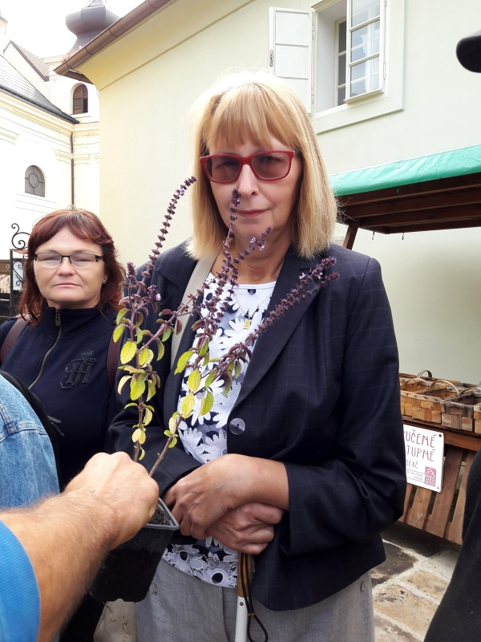
Bylinky chutí a vůni v Žirči

Hradecký „VYKUK“
(rubrika, kde na Vás „vykouknou“ nové podněty a informace)
- Stále pokračuje rekonstrukce budovy hradeckého Hlavního nádraží. Asi polovina haly je pod lešením, stále se vyplatí dávat pozor nebo jít případně s průvodcem.
- V létě se opět mapovaly trasy v Hradci Králové, tentokrát v Malšovicích. Jde o projekt města HK, ve spolupráci s Centrem pro integraci osob se zdravotním postižením Královéhradeckého kraje. Podílí se na něm i nevidomý konzultant pro oblast bariér z TyfloCentra. Tento projekt už několik let mapuje architektonické, informační a orientační bariéry pro zdravotně postižené (včetně zrakově postižených). Výsledky jsou k dispozici na webových stránkách města Hradce Králové na mapě Bezbariérový Hradec. Pro nevidomé jsou v textovém popisu.
- Doplácíte na léčiva nebo potraviny pro zvláštní účely? Od ledna 2020 vás čekají změny v ustanovení §16b, zákona 48/1997 Sb., o veřejném zdravotním pojištění, týkající se limitu na doplatky za léky nebo potraviny pro zvláštní lékařské účely pro příjemce invalidních důchodů ve III. stupni, dále těm kterým byla přiznána invalidita II. a III. stupně, ale nesplnili podmínku pro vyplácení důchodu. Shrnutí: pokud chtějí příjemci ID od 1.1.2020 doplácet na léky pouze 500,-Kč ročně, musí do 31.12.2019 předložit své zdravotní pojišťovně kopii rozhodnutí o přiznání ID. Komu byla invalidita II. a III. stupně přiznána bez nároku na výplatu ID, musí předložit kopii příslušného posudku o posouzení zdravotního stavu (zdroj: helpnet.cz).

Máte rádi hudbu?
Zajímá vás život jiných kultur?
Chcete se společně pobavit?

Zahajujeme nový cyklus pod názvem
CESTUJEME HUDBOU

TyfloCentrum Hradec Králové srdečně zve na nový cestovatelsko hudební pořad s Mgr. Klárou Zdechovskou
který se bude konat každé první pondělí v měsíci

od 14:00 do 15:30 hodin

v prostorách TyfloCentra v Okružní ulici 1135/15.

V rámci programu se postupně seznámíme se světovými kulturami a jejich hudbou skrze poslech, hru na nástroje a zpěv.
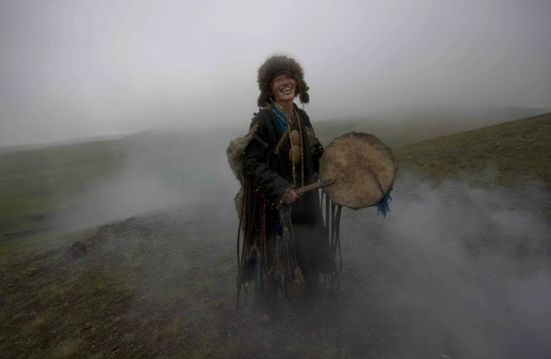
OO SONS Náchod

V Náchodě lze OO SONS Náchod navštívit při pravidelných úředních hodinách vždy v pondělí od 8 do 12 hodin. Nebo se lze telefonicky domluvit na jiném termínu. Adresa: Pražská 1759, 547 01 Náchod. Kancelář je zároveň klubovnou odbočky.

Přijďte si posedět při šálku dobré kávy či čaje. Domluvíme se na společných jednorázových či pravidelných aktivitách.

AKCE:

16. října 2019 – od 8.00 hod.

Bílá pastelka - připojíme se k celorepublikové veřejné sbírce na podporu speciálních služeb pro nevidomé a slabozraké. Dobrovolníci z odbočky vyrazí prodávat pastelky do ulic v Náchodě a Červeném Kostelci.

27. listopadu 2019 – od 9.00 hod.

Oblastní shromáždění OO SONS Náchod - v kanceláři (klubovně) odbočky na adrese: Pražská 1759, 547 01 Náchod.
Program bude upřesněn v zaslaných pozvánkách.

28. listopadu 2019 – čas odjezdu mikrobusu bude upřesněn

Barevná tma v Dobrušce - opět navštívíme společenský večer v Dobrušce, který pořádá Renata Moravcová

16. prosince 2019 – od 9.00 hod.

Vánoční dílnička – za doprovodu vánočních koled si společnými silami vytvoříme drobné vánoční dekorace.
V kanceláři (klubovně) odbočky na adrese: Pražská 1759, 547 01 Náchod.

Dále:

Zámek Adršpach - Komentovaná prohlídka zámku zakončená dobrým obědem
Datum a čas odjezdu bude ještě upřesněn.

V plánu jsou ještě další akce o nichž budete informováni prostřednictvím telefonátu a e-mailu.

Na setkání s Vámi se těší
Aleš Podlešák tel. 604 972 632
předseda OO SONS Náchod email: nachod-odbocka@sons.cz

OO SONS Trutnov

Se svými členy a přáteli se setkáváme každé pondělí dopoledne na naší odbočce, která je zároveň kanceláří i klubovnou na adrese Horská 5/1, 541 01 Trutnov, a rádi mezi sebe přijmeme každého, kdo má zájem se podělit o zkušenosti se zrakovým postižením, poznat nové lidi, jezdit s námi na výlety, potřebuje poradit, seznámit se s kompenzačními pomůckami, zkrátka vnést do svého života něco nového.

Kontakt: 778 702 410
trutnov-odbocka@sons.cz
www.sons.cz/trutnov.

za OO SONS Trutnov
Adriana Teplá a Kamil Studený

OO SONS Vrchlabí

Provozní doba odbočky
Pondělí: 9:00 - 12:00 , 14:00 - 16:30
Středa: 14:30 - 17:30 (aktivity pro členy i mimo sídlo odbočky)
Kontaktní osoba:
Bc. Karolína Dvořáková
OO SONS Vrchlabí se sídlem Slovanská 1116, 543 01 Vrchlabí (naproti gymnáziu, vedle obchodu potravin Kometa)
Tel: 605 706 358
e-mail: vrchlabi-odbocka@sons.cz, karolina.dvor@seznam.cz
Facebook: SONS Vrchlabí
Webové stránky: www.sons.cz (informace o nás najdete v sekci - odbočky - Královéhradecký – Vrchlabí)
Informace podá také:
Pan Leoš Zvoníček, Optika Zvoníček, Krkonošská 29, Vrchlabí
Pan Leoš Zvoníček, provozovna Hostinné, E. Votočka 13, Hostinné - pouze středa 9-12, 13-16:30
OO SONS Hradec Králové

Program činnosti OO SONS HK na 4. čtvrtletí 2019:

Kromě akcí pořádaných ve spolupráci s TyfloCentrem Hradec Králové – informace o nich najdete v tomto informačním zpravodaji Střípek nebo na www.tyflocentrum-hk.cz vás zveme na následující klubová posezení.

Klubová posezení
se konají každou druhou středu v klubovně TyfloCentra Hradec Králové od 13 do 15 hod,
tato posezení jsou zaměřená na nejrůznější témata.
Přijďte se dovědět:
- o novinkách z činnosti SONS ČR, z.s.,
- o novinkách v právní oblasti týkající se života se zrakovým postižením,
- o nových kompenzačních pomůckách,
- prostě o všem týkajícím se života se zrakovým postižením.
- Nebo si prostě jen tak posedět u kávy či čaje, pobavit se se svými známými nebo navázat nová přátelství.

Termíny klubových posezení
- 2. října
- 30. října se klubové posezení s provozních důvodů nekoná
- 27. listopadu

Klub komentovaných filmů
Každá druhá tato středa, jednou za 4 týdny, bude věnována komentovaným pořadům, kde se kromě výměny zkušeností v oblasti poslechu komentovaných pořadů v TV dovíte i o dalších možnostech, jak se ke komentovaným pořadům dostat. Nebudou chybět ani rady, jaká technická zařízení či programy pro přístup ke komentovaným pořadům potřebujeme. V rámci tohoto klubového posezení bude možná i projekce komentovaného filmu či pořadu, dle vašeho zájmu.

Termíny klubu komentovaného filmu
- 16. října
- 13. listopadu
- 11. prosince se klub komentovaného filmu z provozních důvodů nekoná

Oblastní shromáždění OO SONS Hradec Králové
se uskuteční 20. listopadu 2019 od 13:00 do 15:00 hod v Knihovně města Hradce Králové (program bude upřesněn v pozvánkách a na stránkách odbočky).

Na vaši návštěvu se těší

Ing. Karel Hrubeš, předseda OO SONS Hradec Králové
adresa: Okružní 1135/15, 500 03 Hradec Králové
tel.: +420 – 608 335 137
hradeckralove-odbocka@sons.cz, hrubes@sons.cz
www.sons.cz/hradeckralove

Kontaktní dny odbočky:
Pondělí až pátek 9 hod – 13 hod (nutná telefonická domluva)

Nabídka našich stálých akcí
„Mozaika“
sociálně aktivizační služby pro zrakově postižené
I naše Mozaika je poskládána z rozmanitých střípků, které pro Vás skládáme a tvoříme tak program, ze kterého si snad každý z Vás vybere něco pro sebe a získá nové zážitky.
- Odpolední posezení
Tradiční poslechový pořad pro nás bude i nadále připravovat pracovnice hudebního oddělení městské knihovny paní Tereza Heuer. Poslechové pořady na různá témata si můžete poslechnout vždy třetí pondělí v měsíci od 13:30 hodin.
Jak jsme slíbili, tak činíme a nabízíme nový cyklus „Cestujeme hudbou“ s Mgr. Klárou Zdechovskou, se kterou se vydáme na hudební vlně do dalekých krajin. Setkání budou probíhat vždy první pondělí v měsíci od 14:00 do 15:30 hodin.
- Středa, zacvičit je třeba☺
Kurz Cvičení pro radost bude i nadále probíhat vždy ve středu od 10:00 do 11:00 hodin v pronajatých prostorách tanečního studia Intimate na Pospíšilově třídě v bezprostřední blízkosti TyfloCentra.
- Čtvrteční setkání
I přes četné novinky, které jsme připravili, vás ani v tomto čtvrtletí neochudíme o oblíbené pravidelné akce, na které jste zvyklí a máte je rádi:
Tvoření pro každé stvoření – maximálně 3x za čtvrtletí se budeme setkávat a pokusíme se v sobě probudit tvořivost a nápaditost, kterou využijeme při tvorbě s textilem, hedvábím drátky, barvami, papírem, sklem a dalšími materiály.
Za kulturou do Klicperova divadla – jednou za čtvrtletí absolvujeme, dle nabídky, divadelní představení. Vstup na ZTP/P je 75 Kč, doprovody zdarma.
Setkání s literaturou – jednou za čtvrt roku navštívíme zvukovou knihovnu a seznámíme se s novými tituly na zvukových nosičích.
Plavání – pravidelně 1x za čtvrtletí si na 2 hodiny půjdeme zaplavat do královéhradeckého Aquacentra. Využít zde můžete bazén s vlnobitím, dva vířivé bazénky, teplý bazének, páru. Dále je možné přejít spojovacím koridorem a jít si zaplavat do plaveckého bazénu (50 m). Vstup na 2 hodiny na průkaz ZTP/P je 105 Kč.
Plánované jednorázové akce:
- návštěva mýdlárny v Hradci Králové
- plstění paní Jolany Hlavové
- exkurze do muzea četnictva v Chlumci nad Cidlinou
- programy v Club Café Pessoa
- cestopisné přednášky
…a mnoho dalšího
Plánované jednorázové aktivity budou realizovány na základě zájmu a počtu účastníků. Proto prosíme vás, případné zájemce, abyste nás kontaktovali a sdělili, kterých akcí se chcete zúčastnit. Zároveň vítáme i tipy na další aktivity, jenž bychom mohli v TyfloCentru uskutečnit.

- Společné vaření
Všichni milovníci dobrého jídla se mohou společně s námi zúčastnit vaření, které probíhá každé úterý dopoledne od 9:30. Je nutná telefonická domluva alespoň den předem. V případě nedostatečného počtu účastníků bude akce zrušena. Několik ukázek receptů z naší úterní kuchyně jsme pro Vás připravili i v tomto čísle Střípku.
Telefonní číslo: 495 52 37 29

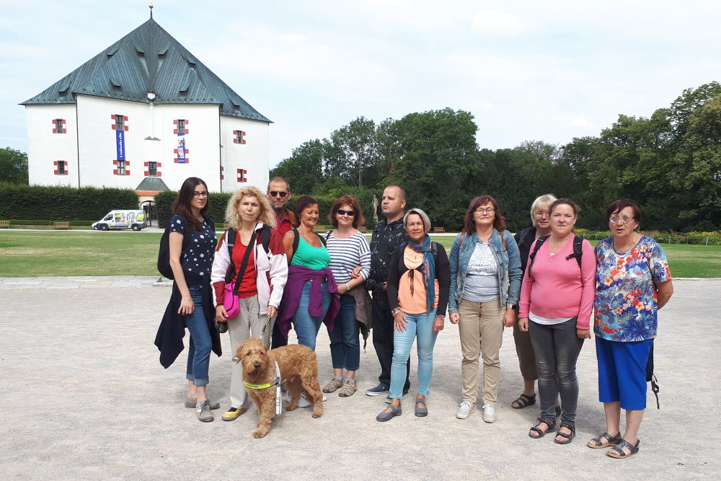

Letohrádek Hvězda Praha

Seznam akcí na IV. čtvrtletí roku 2019

TyfloCentrum Hradec Králové, o.p.s.

společně s OO SONS Hradec Králové Vás zvou

ŘÍJEN

- Úterý 1. 10. od 9:30 hodin
Společné vaření.

- Středa 2. 10. od 10:00 hodin
Cvičení pro radost.

- Čtvrtek 3. 10. od 9:30 hodin
Kino Komento – Všechno nebo nic (romantická komedie 2017). Slovensky komentované.

- Pondělí 7. 10. od 14:00 do 15:30 hodin
Cyklus „Cestujeme hudbou“ s Mgr. Klárou Zdechovskou.

- Úterý 8. 10.
Vaření zrušeno.

- Středa 9. 10. od 10:00 hodin
Cvičení pro radost.

- Čtvrtek 10. 10.
Komentovaná prohlídka haptické výstavy Keltové v Národním muzeu v Praze, která nabízí haptické předměty v interaktivní střední části výstavy. Jedná se o pult s haptickými exponáty s popisky v Braillově písmu (keltské keramické nádoby, zbraně a další). Výstava, která přibližuje civilizaci mladší doby železné, jejíž nositelé osídlili rozsáhlé prostory evropského kontinentu v 2. polovině 1. tisíciletí př. Kr., je navíc doplněna o množství audiovizuálních prvků.
Vstup na výstavu pro držitele karty ZTP/P a jejich průvodce zdarma, držitele karty ZTP 70 Kč.

- Úterý 15. 10. od 9:30 hodin
Společné vaření.

- Středa 16. 10. od 10:00 hodin
Cvičení pro radost.

- Čtvrtek 17. 10. od 15:00 do 17:00 hodin
Turnaj v bowlingu v A-sport Malšovice v Hradci Králové. V uvedeném čase budou zamluveny dvě bowlingové dráhy, po celou dobu možnost občerstvení v restauraci.

- Pondělí 21. 10. od 13:30 hodin
Odpolední posezení s paní Terezou Heuer: „Jerome Klapka Jerome – Tři muži na toulkách.“

- Úterý 22. 10. od 9:30 hodin
Společné vaření.

- Středa 23. 10. od 10:00 hodin
Cvičení pro radost.

- Čtvrtek 24. 10.
Návštěva keramické dílny v Žirči, kde si vyzkoušíme práci s hlínou pod vedením paní Daniely Netolické.
Počet míst je omezen!

- Úterý 29. 10. od 9:30 hodin
Společné vaření.

- Středa 30. 10. od 10:00 hodin
Cvičení pro radost.

- Čtvrtek 31. 10. od 9:30 hodin
Představení Klicperova divadla Strýček Váňa, jedna z nejznámějších tragikomedií Antona Pavloviče Čechova. Příběh o rodině, o lásce, o planých nadějích a naivních iluzích, o marných útěcích a marných návratech a úmorném životě na ruském venkově v pozici zkrachovalé šlechty.
Představení bude předcházet o dramaturgický úvod, který diváky seznámí s autorem hry, jeho době, sociálním a kulturním kontextu, dále jim blíže představí uváděný titul, ať už co se týče samotného vzniku díla, tak i jeho uvádění, včetně rozklíčování základních motivů. A tu a tam budou moci diváci nakouknout pod ruce inscenátorů a dozvědět se, z čeho při své práci vycházeli, čím se inspirovali nebo jak probíhalo zkoušení.
Vstupné 75 Kč na průkazky ZTP a ZTP/P, doprovody zdarma.

LISTOPAD

- Pondělí 4. 11. od 14:00 do 15:30 hodin
Cyklus „Cestujeme hudbou“ s Mgr. Klárou Zdechovskou.

- Úterý 5. 11. od 9:30 hodin
Společné vaření.

- Středa 6. 11. od 10:00 hodin
Cvičení pro radost.

- Čtvrtek 7. 11. až pátek 8. 11.
Návštěva vinného sklípku ve Valticích (viz. pozvánka)

- Úterý 12. 11. od 9:30 hodin
Společné vaření.
- Středa 13. 11. od 10:00 hodin
Cvičení pro radost.

- Čtvrtek 14. 11.
Exkurze ve sklárně BDK-GLASS ve Smiřicích. Sklárna je specifickou firmou ve sklářském průmyslu díky své výrobní technologii FUSING. Povídání o výrobě s ukázkou výrobního postupu a možností zakoupení výrobků.
Poplatek za exkurzi 30 Kč na osobu.

- Pondělí 18. 11. od 13:30 hodin
Odpolední posezení s paní Terezou Heuer: „Edgar Allan Poe – Hororové povídky.“

- Úterý 19. 11. od 9:30 hodin
Společné vaření.

- Středa 20. 11. od 10:00 hodin
Cvičení pro radost.

- Čtvrtek 21. 11. od 9:00 do 11:00 hodin
Cestopisná přednáška „Chutě a vůně Asie“ (Indie a Srí Lanka) s Dominikou Mrázkovou.

- Úterý 26. 11. od 9:30 hodin
Společné vaření.

- Středa 27. 11. od 10:00 hodin
Cvičení pro radost.

- Čtvrtek 28. 11. od 9:30
Vánoční Tvoření pro každé stvoření – už tradiční výroba adventních věnců.

PROSINEC

- Pondělí 2. 12. od 14:00 do 15:30 hodin
Cyklus „Cestujeme hudbou“ s Mgr. Klárou Zdechovskou.

- Úterý 3. 12. od 9:30 hodin
Společné vaření.

- Středa 4. 12. od 10:00 hodin
Cvičení pro radost.

- Čtvrtek 5. 12. od 10:00 hodin
Setkání s literaturou ve zvukové knihovně s prezentací nových titulů.

- Úterý 10. 12. od 9:30 hodin
Společné vaření.

- Středa 11. 12 od 10:00 hodin
Cvičení pro radost.

- Čtvrtek 12. 12.
Výlet do vánoční Prahy a návštěva vánočních trhů v historickém centru města.

- Pondělí 16. 12. od 13:30 hodin
Odpolední posezení s paní Terezou Heuer: „Velká vánoční audiokniha – vypráví Josef Somr.“

- Úterý 17. 12. od 9:30 hodin
Společné vaření.

- Středa 18. 12. od 10:00 hodin
Cvičení pro radost.

- Čtvrtek 19. 12. od 9:00 hodin
Vánoční posezení v prostorách Královéhradecké diecéze Církve československé husitské v Hradci Králové. Součástí bude i komentovaná prohlídka keramického betlému a prostor Sboru kněze Ambrože, včetně vyzkoušení si hry na varhany.

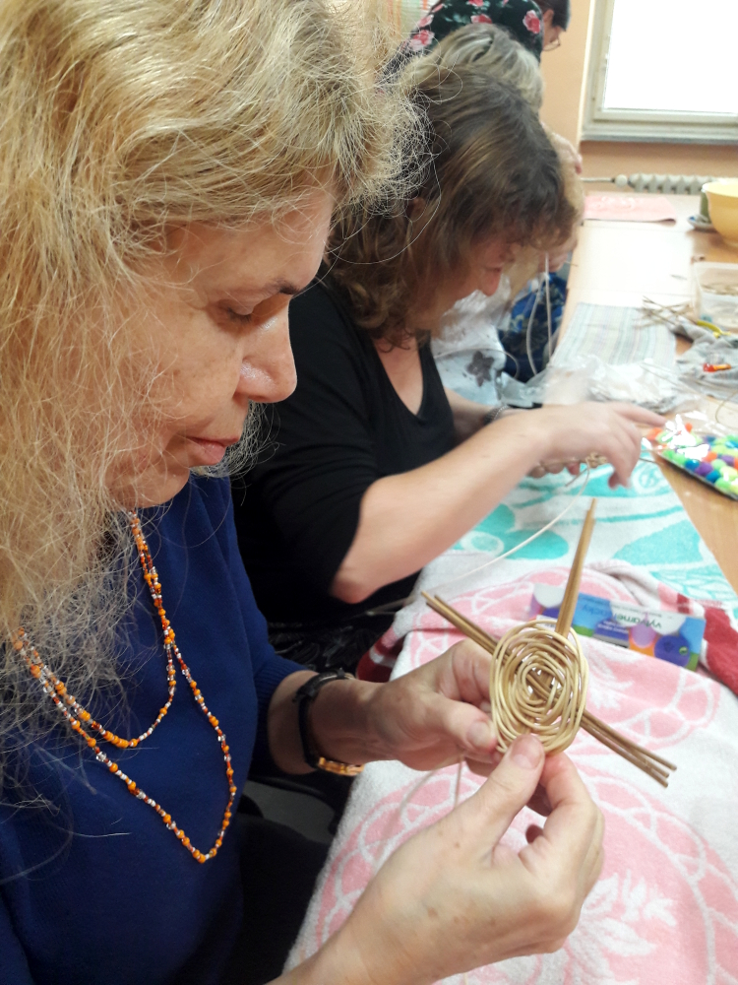

Tvoříme s pedigem (2)

Pozvánka na akce regionálního pracoviště Jičín

Program našich sociálně terapeutických činností na říjen až prosinec 2019:
9. října
- Ve Velké zasedací místnosti Městského úřadu v Jičíne proběhne přednáška Ing. Václava Vika „Krkonoše I.“ s promítáním diapozitivů.
13. listopadu
- Ve Velké zasedací místnosti Městského úřadu v Jičíne proběhne přednáška Ing. Václava Vika „Krkonoše II.“ s promítáním diapozitivů.
11. prosince
- Předvánoční posezení s harmonikou a Audiostopem, kterým bude provázet Ing. Karel Hrubeš. K dobré náladě zahraje na harmoniku pan Hynek Mazour ve Velké zasedací místnosti Městského úřadu v Jičíně.

Zahájení všech středečních schůzek je ve 14 hodin.
Srdečně zveme uživatele našich služeb a nové zájemce.

Provozní doba pracoviště:
Pondělí, středa: 8 – 12, 13 - 17 hodin (ambulantně)
Úterý, čtvrtek: 8 – 12, 13 - 16 hodin (terénně)

Kontaktní údaje
Adresa: Vrchlického 823, 506 01 Jičín
Telefon: 493 522 122, mobil 739 578 900
email: jicin@tyflocentrum.cz
Web: www.tyflocentrum-hk.cz
Facebook: https://www.facebook.com/TyfloCentrumHK/

Na setkání s Vámi se těší
Mgr. Soňa Skočovská

Pozvánka na akce regionálního pracoviště Náchod

Program našich aktivit na říjen až prosinec 2019:

Zveme Vás na tradiční dopolední setkání, pořádané společně s OO SONS Náchod, každou poslední STŘEDU v měsíci. Vždy od 9 hodin v nových prostorách na adrese Pražská 1759 (dveře číslo 249). Přijďte se poradit v sociálně právní oblasti nebo prohlédnout a vyzkoušet kompenzační pomůcky či jen tak posedět u kávy a čaje se starými známými.
Termíny schůzek: 30. října, 21. listopadu, 18. prosince

Provozní doba pracoviště:
Středa: 8 - 12, 13 - 17 h ambulantně (na pracovišti)
Pátek: 8 – 12 h terénně (pro objednané)

Kontaktní údaje:
Adresa: Pražská 1759, Náchod
Telefon: 739 578 910
e-mail: nachod@tyflocentrum.cz

Na setkání s Vámi se těší

Za TyfloCentrum HK, o.p.s. Za OO SONS Náchod
Mgr. Pavla Tomášková Aleš Podlešák

Něco dobrého z naší kuchyně…

Zeleninový pekáček s mletým masem

Ingredience: 500 g mletého hovězího masa, 450 g rajčat, 200 g sýra, 200 ml smetany, 3 cukety, 1 cibule, 2 lžíce rajčatového protlaku, 3 vejce, olej, sůl, pepř a bylinky dle chuti
Postup: na oleji zpěníme nadrobno nakrájenou cibulku, přidáme ochucené mleté maso, přilijeme rajský protlak a opékáme. Očistíme cukety, nastrouháme na hrubém struhadle, dochutíme solí, pepřem či grilovacím kořením. Vejce rozšleháme se smetanou. Začneme ingredience vrstvit: první maso, na něj rozložíme nastrouhanou cuketu a nahoru dáme na plátky nakrájená rajčata. Vše zalijeme směsí vajec se smetanou a zasypeme strouhaným sýrem dle chuti. Pečeme v předehřáté troubě na 180°C dozlatova.

Květák Buffalo

Ingredience: středně velký květák, 3 lžíce polohrubé mouky, 250 ml mléka, 1 lžička soli, 1 lžička římského kmínu, 2 lžičky mleté papriky, ½ lžičky sušeného česneku, ¼ lžičky pepře, 50 g másla, sladkou pálivou chilli omáčku, 1 lžička vinného či jablečného octa.
Postup: květák omyjeme, osušíme a rozlámeme na menší růžičky. V míse rozmícháme mouku, sůl, koření a mléko do hladkého těstíčka konzistence lívancového těsta. Květák nasypeme do mísy a rukama pečlivě promícháme tak, aby byly všechny kusy rovnoměrně pokryté těstíčkem. Naskládáme na plech pokrytý pečícím papírem a pečeme při 180°C 25 – 30 minut až květák začne zlátnout. Mezitím si rozpustíme máslo a promícháme ho s takovým množstvím chilli omáčky, kolik vyhovuje naší chuti. Nakonec přidáme ocet. Předpečený květák zalijeme omáčkou a dále ještě na 5 minut zapéci do trouby.

Kolektiv pracovníků přeje dobrou chuť!

Tyflosevis informuje

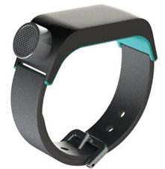
SUNU BAND – elektronická orientační pomůcka
V tomto článku se dozvíte zajímavé informace o jedné z novinek, které pomáhají v orientaci lidem se zrakovým postižením. Mluvíme o elektronickém náramku SUNU Band, jehož kořeny se vážou k dálnému Mexiku.

SUNU Band – chytrý orientační a navigační náramek
Elektronický náramek SUNU Band ulehčuje pohyb a orientaci lidí se zrakovým postižením díky využití echolokace a rozšířené reality. Na první pohled SUNU Band připomíná chytré hodinky, nenajdete však na něm žádný display. Náramek totiž komunikuje se svým uživatelem vibracemi a dotykovými gesty na dotykovém panelu. Propojením náramku s chytrým telefonem SUNU Band rozumí Vašim hlasovým povelům a odpoví Vám přes zvukový výstup Vašeho telefonu.

Citlivý echolokační senzor neustále monitoruje blízké okolí svého uživatele, a ten má díky vnímání intenzity vibrací pak představu o překážkách, které by jej mohli na jeho trase, nebo v neznámém prostředí ohrozit. Pokud není potřeba lokalizace, je možné echolokační senzor vypnout, co má významný vliv na výdrž baterie. Pokud je senzor vypnutý, náramek na jedno nabití vydrží i týden. Pokud však senzor pracuje, je nutné náramek dobít po osmi až dvanácti hodinách.
Kromě vypnutí echolokačního senzoru (sonaru) je možné nastavit rovněž jeho citlivost detekování překážek, a to ve dvou režimech:

- Krátký dosah /interiér/ od 1,5 m - méně citlivý, rozpozná pouze větší a zřetelnější objekty. Je určen především pro orientaci ve vnitřních prostorách, jako jsou např. školy, úřady, kanceláře, nemocnice, obchody a jiné.
- Dlouhý dosah /venkovní režim/ od 5 m - větší citlivost, zvládne detekovat i tenčí objekty např. keře, větve stromů, ploty, dopravní značky, pouliční osvětlení apod.

SUNU Band dovede také určit aktuální čas, najít zatoulaný telefon, nastavit alarm a v čas vám připomenout jakoukoli událost. Díky funkci kompasu je možné se náramkem orientovat na základě světových stran anebo po spojení se chytrým telefonem využít hledání míst v okolí. SUNU Band se páruje se smartphonem přes Bluetooth a mobilní aplikaci SUNU. Ta rovněž slouží jako ovládací centrum náramku a zpřístupňuje podporu hlasového výstupu – SUNU Band na svého majitele „mluví“ přes chytrý telefon. Díky propojení s GPS v telefonu bude možné v blízké době náramek používat i jako GPS navigaci. Podpora pro tuto funkci je zatím ve vývoji. SUNU Band prozatím není kompatibilní s telefonem BlindShell, u Corvusu je to diskutabilní. Náramek je ale plně funkční s Apple iPhone, nebo se smartphonem s operačním systémem Android.

Není vše růžové….
Kromě výše uvedené nekompatibility s některými chytrými telefony má náramek SUNU Band dalších pár nevýhod, které stojí za zmínku. Pomůcka je prezentována jako revoluce v oblasti orientace lidí se zrakovým postižením, potenciální uživatel může tedy nabýt dojmu, že již nebude potřebovat bílou hůl. Opak je pravdou. Náramek může být použít jenom jako doplněk bílé hole, protože nedokáže zachytit podúrovňové překážky!!! Echolokační senzor dokáže identifikovat překážku jenom v přímém směru, pokud se budete chtít „rozhlídnout“, musíte otáčet zápěstím nebo rukou, co může být časem únavné a nepříjemné. Problém rovněž nastává, pokud nosíte náramek pod bundou, nebo máte rukavice – přeci jen, v Mexiku mají teplo, tak tento problém neznají. Náramek určitě není vhodné používat pod vodou – není vodotěsný. Nemůžete se s ním koupat, maximálně hodně opatrně mýt ruce. Dalším problémem je krytka sonaru, která na první pohled vypadá jako tlačítko. Síťka, která sonar kryje, je sice pevná, ale ne dostatečně, aby se nedala při silném vmáčknutí protrhnout. Tím se ale poškodí sonar a hlavní funkce náramku je pak nepoužitelná.

Dostupnost SUNU Band náramku v ČR
V ČR můžete náramek SUNU Band koupit zatím jenom u jednoho dodavatele - pana Giebische z GiebHelp, s.r.o. Cena pomůcky se pohybuje kolem 9 300 Kč, dodavatel chce však v budoucnu cenu pomůcky zvýšit nad 10 000,- Kč. Záruka na produkt je standardní, tedy dva roky.

Zde je pár odkazů na videa s použitím SUNU Bandu. Všechny videa jsou v angličtině, českou verzi se nám nepodařilo najít:

https://www.youtube.com/watch?v=MRDnLPbDzSI

https://www.youtube.com/watch?v=DTJSxel1eGI

https://www.youtube.com/watch?v=muyBNoBI-WM

Vlastní zkušenost je víc než tisíc slov!
Náramek SUNU Band je nesporně zajímavou pomůcku, která si zaslouží naši pozornost a určitě najde své uživatele. Nicméně je však potřeba vzít také do úvahy její negativa, mít oči otevřené a dívat se na pomůcku realisticky. Nejlepší obraz o náramku SUNU Band získáte tehdy, když si jej sami vyzkoušíte. Proto se přijďte na tuto inovativní pomůcku podívat do Tyfloservisu v Hradci Králové. Předvádět ji, bude osobně pán Giebisch, který zodpoví všechny vaše všetečné otázky a pomůcku Vám nechá vyzkoušet. Termín prezentace bude ve středu 30. 10. 2019 od 10 hodin. Svůj zájem o účast dejte vědět do 16. 10. 2019 na email h.kralove@tyfloservis.cz nebo tel.: 495 273 636. Počet míst je omezený, tak neváhejte.

Těšíme se na setkání s vámi!

Kol pracovnic Tyfloservisu

Pozvánka na cyklus setkání

Tvoř(í)me si svůj život!

Vhodné způsoby chování v různých společenských situacích

- Tyfloservis, o.p.s., Milady Horákové 549/53, 500 06 Hradec Králové
- každou třetí středu v měsíci od 10 do 14 hodin
- max. 8 - 10 lidí se zrakovým postižením

- svůj zájem o celý kurz nebo jednotlivá setkání dejte vědět do 13. 9. 2019 na email: h.kralove@tyfloservis.cz nebo tel. 495 273 636

Termíny setkání a témata:
- 18. 9. 2019 - Vhodné způsoby zdravení, představování, oslovování, vedení konverzace, navazování kontaktů a vztahů nejen partnerských
- 23. 10. 2019 - Jak dobře rozumět chování druhého člověka a vhodně na něj reagovat (slovní sebeobrana)
- 20. 11. 2019 - Jak se bránit obtěžování aneb sebeobrana tělem
Setkání povedou zástupci Policie ČR, kteří popovídají o trestných činech páchaných na osobách se zdravotním postižením. Praktický nácvik zajistí instruktoři izraelského systému sebeobrany Krav Maga, více na webu: https://medojed.eu/
- 18. 12. 2019 - Jak se vyvarovat foux - paux (prohřešky ve společenském chování)
- 22. 1. 2020 - Kouzlo čistoty, aneb jak o sebe pečovat, abych dobře vypadal/a/ (např. možnosti péče o vlasy, nehty, vousy apod.) S péčí o pleť nejen pro ženy a vhodnými způsoby líčení v závěru setkání poradí zkušená vizážistka.
- 19. 2. 2020 - Zásady společenského chování při stolování (např. zasedací pořádek, prostírání, obsluha, nápoje, aperitiv, digestiv apod.)
- 18. 3. 2020 - Šaty dělají člověka, aneb jak se vhodně obléct k různým společenským událostem (např. volba šatů, vhodné materiály a barvy, kde nakupovat apod.).
Setkání povede Lenka Bernardes, módní poradkyně a návrhářka pánské módy na míru, lektorka seminářů na téma image a etiketa, spoluautorka knihy PRVNÍ DOJEM, manažerka herce a moderátora Jana Čenského, více na webu: http://imageberu.cz/
- 22. 4. 2020 – Vhodné způsoby chování na návštěvě, při recepci, vernisáži, svatbě…, a také jak vhodně připravit pohoštění pro návštěvu
- 20. 5. 2020 - Zásady společenského chování v práci, na úřadech či jiných institucích, a jak se připravit na přijímací pohovor
- 17. 6. 2020 - Cestujeme letadlem, vlakem, autem, aneb zásady společenského chování při cestování
- 23. 9. 2020 - Chování v krizových situacích a možnosti poskytnutí první pomoci
Setkání povede MUDr. Zbyněk Cejnar, praktický lékař působící v Hradci Králové, více na webu: https://www.praktik-kukleny.cz/o-mne/
- 21. 10. 2020 - Sportovní diváci, aneb jdeme za sportem (zásady společenského chování při sportovních aktivitách, vhodné sporty pro nevidomé, sportovní kluby apod.)
- 18. 11. 2020 - Dary a dárky, aneb jak vhodně darovat
- 16. 12. 2020 - Jdeme tančit, na koncert, do kina a divadla, aneb zásady společenského chování při těchto aktivitách

Těšíme se na Vás!
Kol. pracovnic Tyfloservisu
Děkujeme všem, kteří podporují naši činnost:

  MPSV |   Úřad práce |   Královéhradecký kraj


Evropská unie Evropský sociální fond Operační program Zaměstnanost
  Město Hradec Králové |   Akcenta CZ, a.s |  |   Město Jičín
  Město Hořice v Podkrkonoší |  |   Město Náchod

  Město Kopidlno |   Sbírka Bílá pastelka |   Město Nová Paka |   Lázně Bělohrad

Microsoft

a další individuální dárci.

Střípek je vydáván pouze pro vnitřní potřebu klientů TyfloCentra Hradec Králové o.p.s. a členů a příznivců Sjednocené organizace nevidomých a slabozrakých ČR.
Je neprodejný.
V Hradci Králové, září 2019.

